4 软件介绍

双击 OHB80PortMonitor.exe 打开软件，与机台正常连接后会进入 Home 主界面。未登录前，无法执行任何控制操作。

4.1 Home 界面介绍
概述：Home 界面用于查看 OHB 设备实时状态、运行日志公告、界面导航、设备状态颜色说明，并提供 Set / Foup 视图切换和视图缩放入口。
Home 界面整体如下：
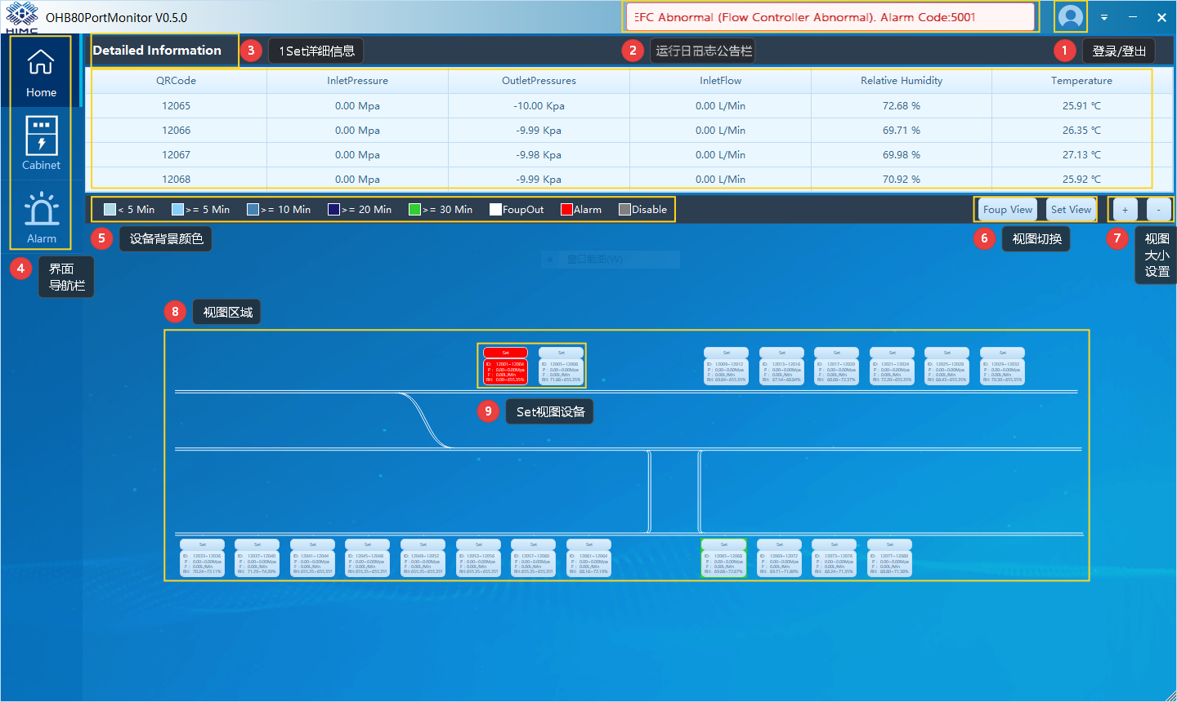
图 4-1 Home 主界面整体布局与编号标注（正文中的【1】至【9】均对应本图编号）

4.1.1 界面区域说明
根据图 4-1 中的编号，Home 界面主要区域说明如下：
编号 | 区域 | 功能说明
1 | 登录 / 登出 | 显示当前用户账号信息、登录入口和登出入口。未登录时仅允许查看基础界面，登录后根据权限开放更多功能。
2 | 运行日志公告栏 | 实时滚动显示最新运行日志汇总信息；点击后可打开运行日志窗口，查看实时日志或历史记录。
3 | Set 详细信息 | 显示当前 Set 视图下选中区域的 OHB 设备实时数据，例如二维码、进出气压力、流量、湿度和温度等。
4 | 界面导航栏 | 用于切换 Home、Cabinet、Alarm 等界面；登录后按权限显示 Config、Comm. 等更多入口。
5 | 设备背景颜色 | 通过不同背景颜色标识 OHB 设备当前状态，例如充氮时间、Foup Out、Alarm 和 Disable 等状态。
6 | 视图切换 | 用于在 Foup View 与 Set View 之间切换，使界面按 Foup 或 Set 维度展示设备状态。
7 | 视图大小设置 | 通过【+】和【-】调整视图区域缩放比例，便于查看更多设备或放大局部状态。
8 | 视图区域 | 展示 OHB 设备布局和设备实时状态，是 Home 界面主要监控区域。
9 | Set 视图设备 | 在 Set View 模式下显示 Set 相关设备卡片，可用于快速查看设备编号、状态和关键实时数据。

4.1.2 登录 / 登出
点击图 4-1 中【1】用户头像，弹出用户账号信息弹框，
如下：
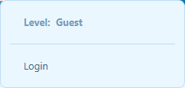
图 4-2 未登录状态下的用户账号信息弹框
点击Login按钮，弹出登录界面，
如下：
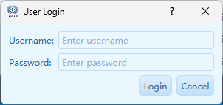
图 4-3 用户登录界面
输入正确的账号密码，点击Login完成登录；登录后再次点击图 4-1 中【1】用户头像，会显示用户账号信息弹框，
如下：
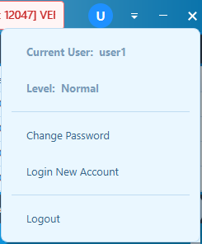
图 4-4 登录后的用户账号信息弹框

4.1.3 运行日志公告栏

运行日志公告栏中会实时滚动显示最新的运行日志汇总信息。

点击图 4-1 中【2】运行日志公告栏，弹出运行日志界面（默认打开实时界面），

如下：

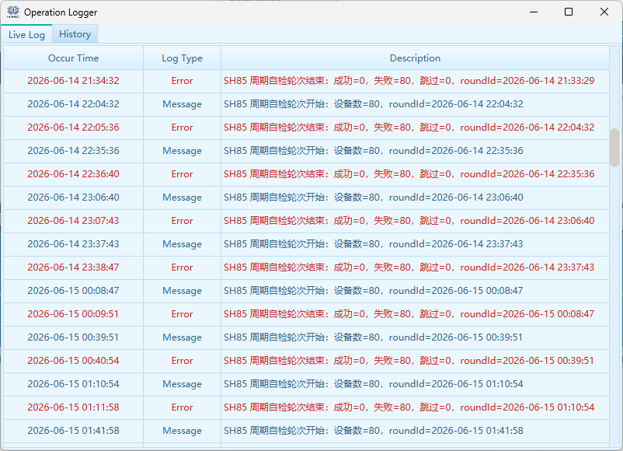
图 4-5 运行日志实时记录界面（Live Log）

点击History，切换到运行日志历史记录界面，

如下：

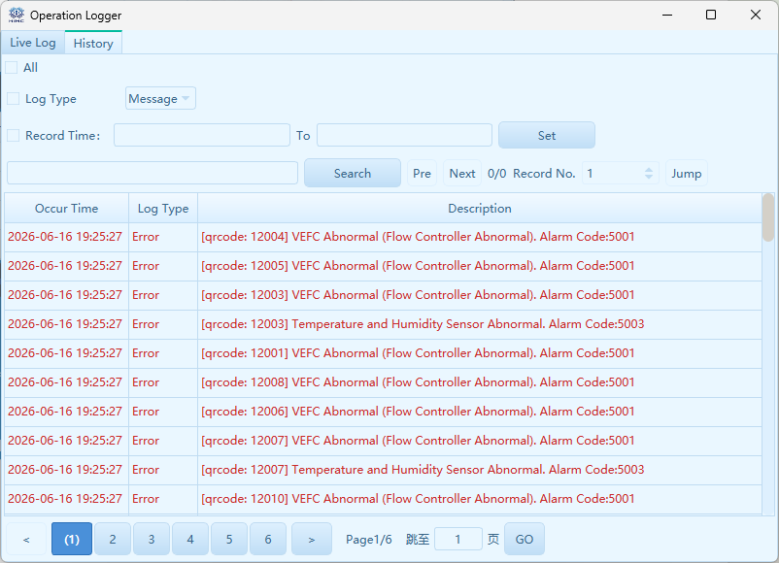
图 4-6 运行日志历史记录查询界面（History）

4.1.4 Set 详细信息

在Set视图模式下（在 4.1.7 中具体解释），表格中会显示四个OHB设备的实时数据

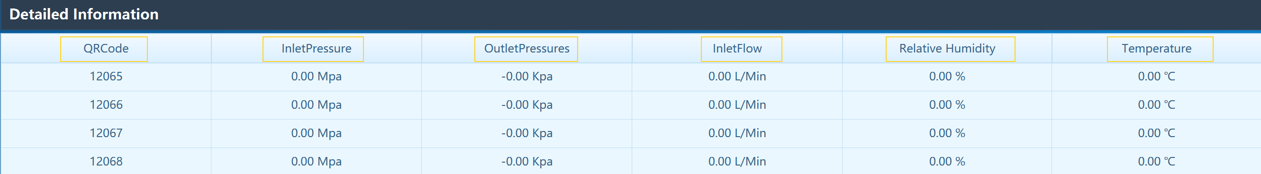
图 4-7 Set 视图下的 OHB 设备实时数据表

数据字段的解释表格，

如下：
字段名 | 解释
QR Code | OHB设备对应的二维码编号
Inlet Pressure | OHB设备当前的进气压力
Outlet Pressure | OHB设备当前的出气压力
Inlet Flow | OHB设备当前的进气流量
Relative Humidity | OHB设备当前的相对湿度
Temperature | OHB设备当前的相对温度

4.1.5 界面导航栏
未登录账号时，只显示图 4-1 中【4】导航栏内的 3 个界面：Home（主界面）、Cabinet（电控柜界面）、Alarm（警报界面）。
登录账号后，用户将拥有Config（配置界面）、Comm.（通讯界面）的访问权限，界面效果，
如下：

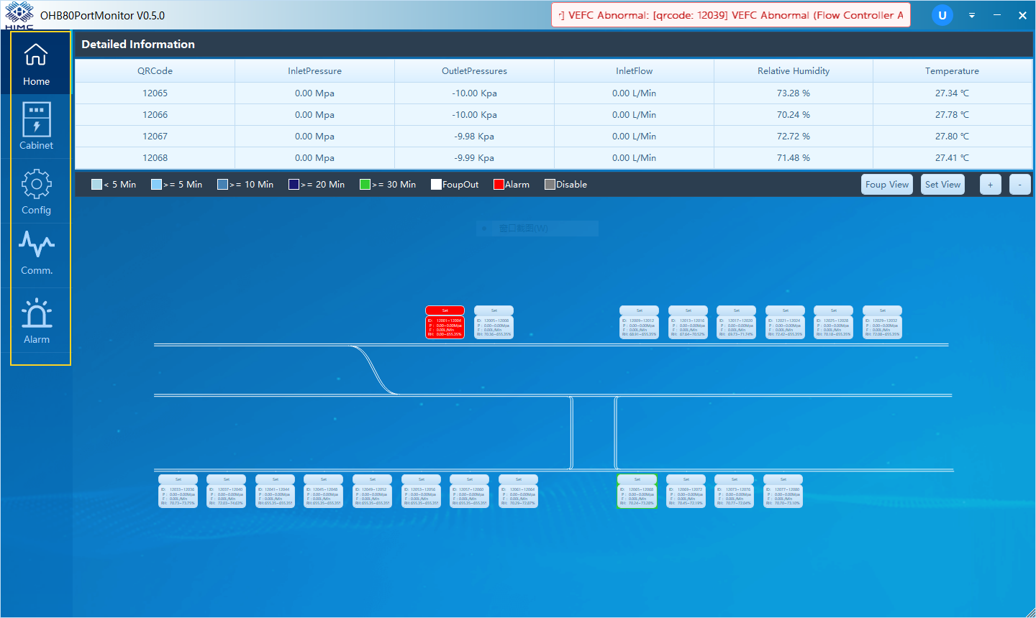
图 4-8 登录后的界面导航栏权限显示效果

4.1.6 设备背景颜色
图 4-1 中【5】的设备背景颜色代表设备当前所处的不同状态，颜色状态表，
如下：
颜色 | 颜色名 | 状态
 < 5Min | 浅蓝色：#ADD8E6 | OHB设备当前充氮时间不足5分钟
 >= 5Min | 比浅蓝更深一点：#87CEFA | OHB设备当前充氮时间超过了5分钟
 >= 10Min | 钢蓝色：#4682B4 | OHB设备当前充氮时间超过了10分钟
 >= 20Min | 深午夜蓝：#191970 | OHB设备当前充氮时间超过了20分钟
 >= 30分钟 | 浅绿色：#32CD32 | OHB设备当前充氮时间超过了30分钟
 Foup OUt | 白色：#FFFFFF | Foup离开了OHB设备盘面
 Alarm | 警报红色：#FF0000 | OHB设备当前发生了警报事件
 Disable | 禁用灰色：#808080 | OHB设备处于不可工作状态

4.1.7 视图切换
当点击图 4-1 中【6】的 Foup View 按钮，图 4-1 中【8】视图区域会转换成 Foup 视图模式，每 1 个 Set 控件会被展开成 4 个 Foup 控件，界面效果，
如下：
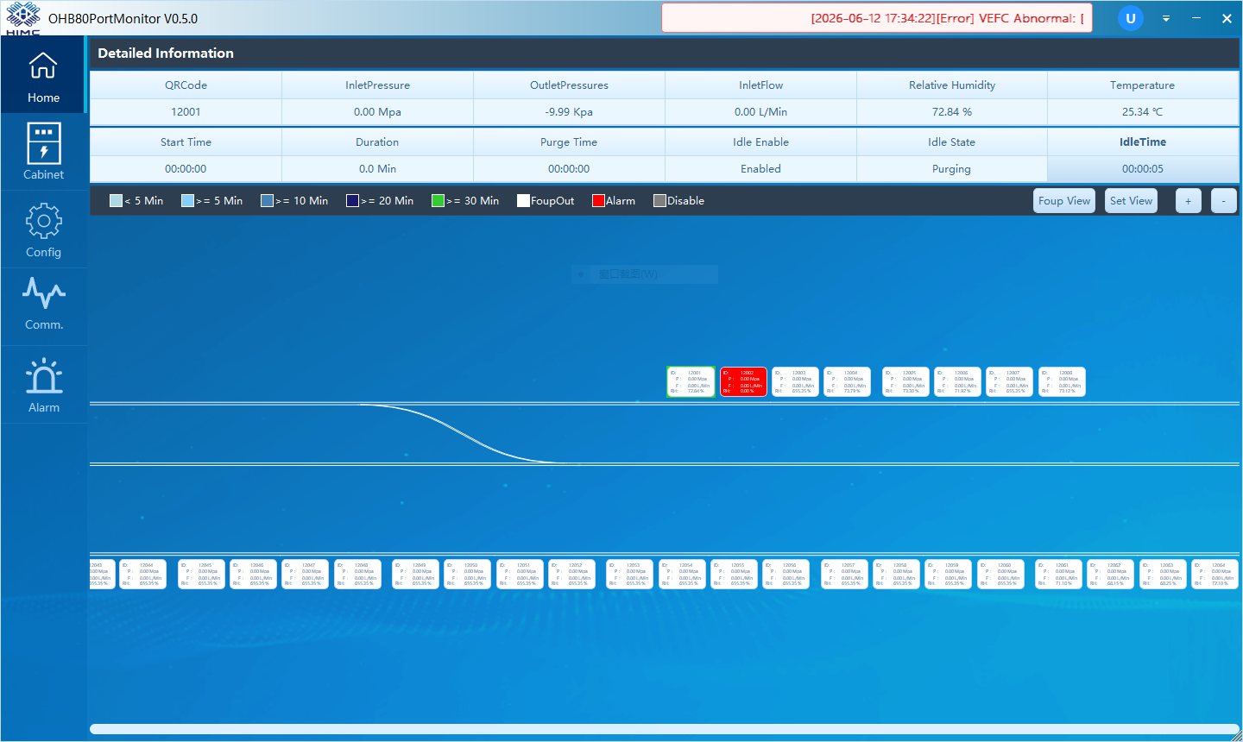
图 4-9 Foup View 模式下的视图区域效果

4.1.8 视图大小切换
当点击图 4-1 中【7】的【+】或者【-】按钮，能够控制图 4-1 中【8】视图区域的伸缩，界面放大效果如下：
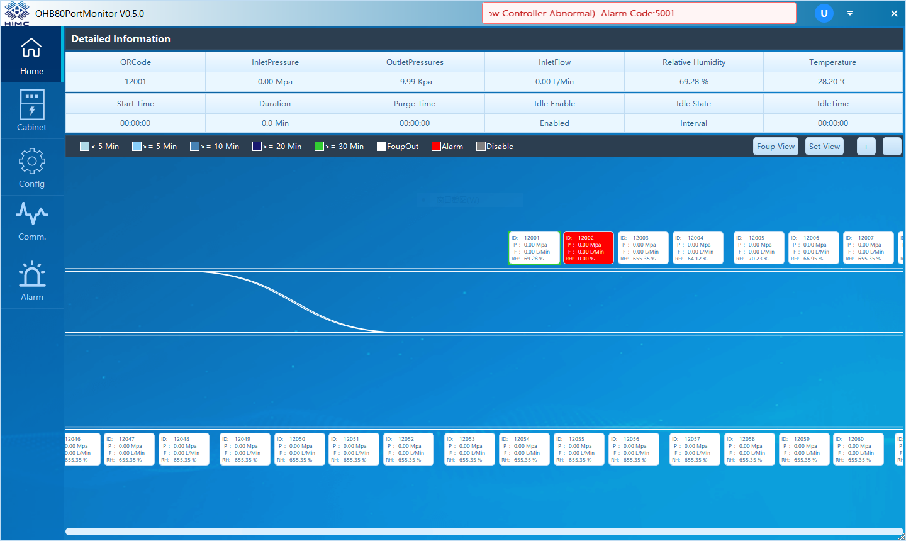
图 4-10 视图区域放大效果
界面缩小效果，如下：
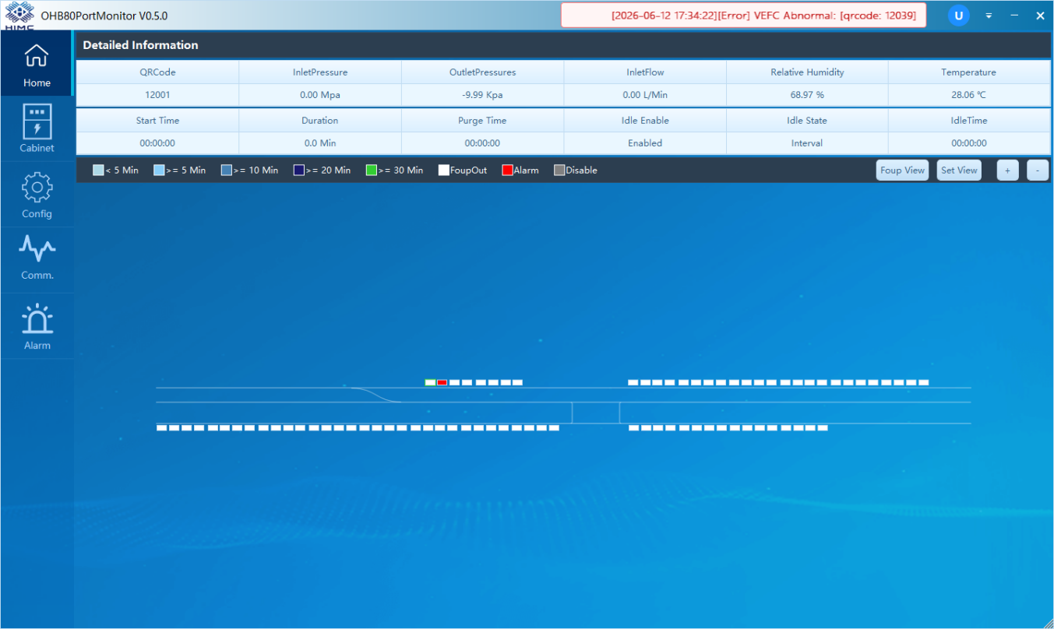
图 4-11 视图区域缩小效果

4.2 Cabinet 界面介绍
概述：Cabinet 界面用于监控电控柜状态，并提供电控柜相关控制功能，包括控制 OHB 设备电源、控制风扇、控制指示灯和取消报警等。
Cabinet 界面整体如下：
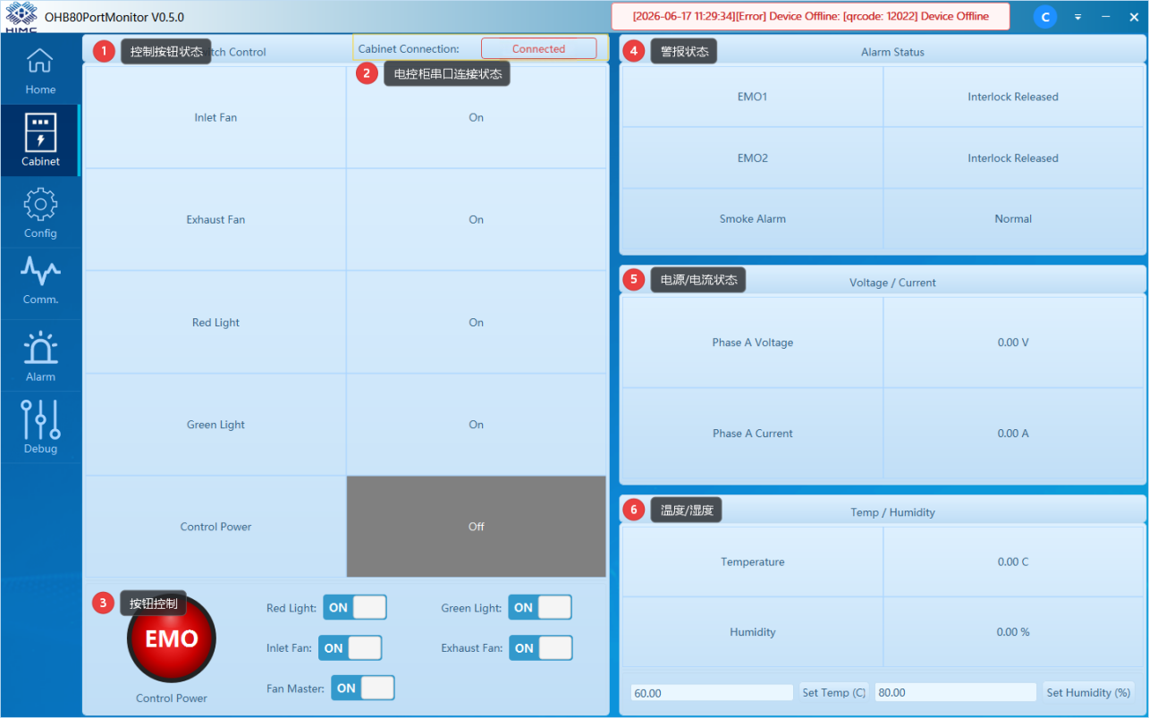
图 4-12 Cabinet 界面整体布局与编号标注（正文中的【1】至【6】均对应本图编号）

4.2.1 界面区域说明
根据图 4-12 中的编号，Cabinet 界面主要区域说明如下：
编号 | 区域 | 功能说明
1 | 控制按钮状态（Switch Control） | 显示电控柜各路控制对象的当前开关状态，包括 Inlet Fan、Exhaust Fan、Red Light、Green Light 和 Control Power。状态列显示 On / Off，用于判断当前输出是否启用。
2 | 串口连接状态（Cabinet Connection） | 显示上位机与电控柜控制板 / 串口通讯连接状态。Connected 表示通讯正常，可进行状态读取和控制操作。
3 | 按钮控制 | 用于手动控制电控柜相关输出。包含 EMO、Control Power、Red Light、Green Light、Inlet Fan、Exhaust Fan、Fan Master 等按钮；执行前应确认当前用户权限、连接状态和现场设备状态。
4 | 警报状态（Alarm Status） | 显示 EMO1、EMO2、Smoke Alarm 等安全 / 联锁状态。Interlock Released 表示联锁释放；Normal 表示状态正常。
5 | 电源 / 电流（Voltage / Current） | 显示电控柜电源与电流采集值，例如 Phase A Voltage、Phase A Current，用于观察供电是否处于正常范围。
6 | 温度 / 湿度（Temp / Humidity） | 显示电控柜温湿度采集值，并提供温度、湿度设定入口，可通过 Set Temp (C) 和 Set Humidity (%) 写入目标设定值。

4.2.2 控制功能说明
按钮控制区域用于执行电控柜相关输出控制。常用控制项说明如下：
控制项 | 说明
Control Power | 控制 OHB 设备 / 电控柜相关电源输出。操作前需确认现场设备允许上电或断电。
Fan Master | 风扇总使能控制；通常作为 Inlet Fan、Exhaust Fan 控制前的总开关条件。
Inlet Fan / Exhaust Fan | 分别控制进风扇和排风扇，用于电控柜通风散热。
Red Light / Green Light | 控制红灯、绿灯指示输出，用于现场状态提示。
EMO | 用于执行报警取消或解除相关状态。操作前需确认安全条件和现场 SOP。

4.2.3 操作注意事项
注意：执行电源、风扇、指示灯或报警取消操作前，应先确认 Cabinet Connection 为 Connected，并确认当前登录账号具备对应权限。若警报状态未恢复正常，应优先排查现场设备与安全互锁状态，避免直接重复操作。

4.3 Config 界面介绍
概述：Config 界面用于配置 OHB 设备相关运行参数，包括 Idle Purge、气控阀压力、SH85 周期自检、湿度补偿、Purge Flow 和设备启用状态等。进入该界面前需确认当前账号具有 Config 权限。
Config 界面整体如下：
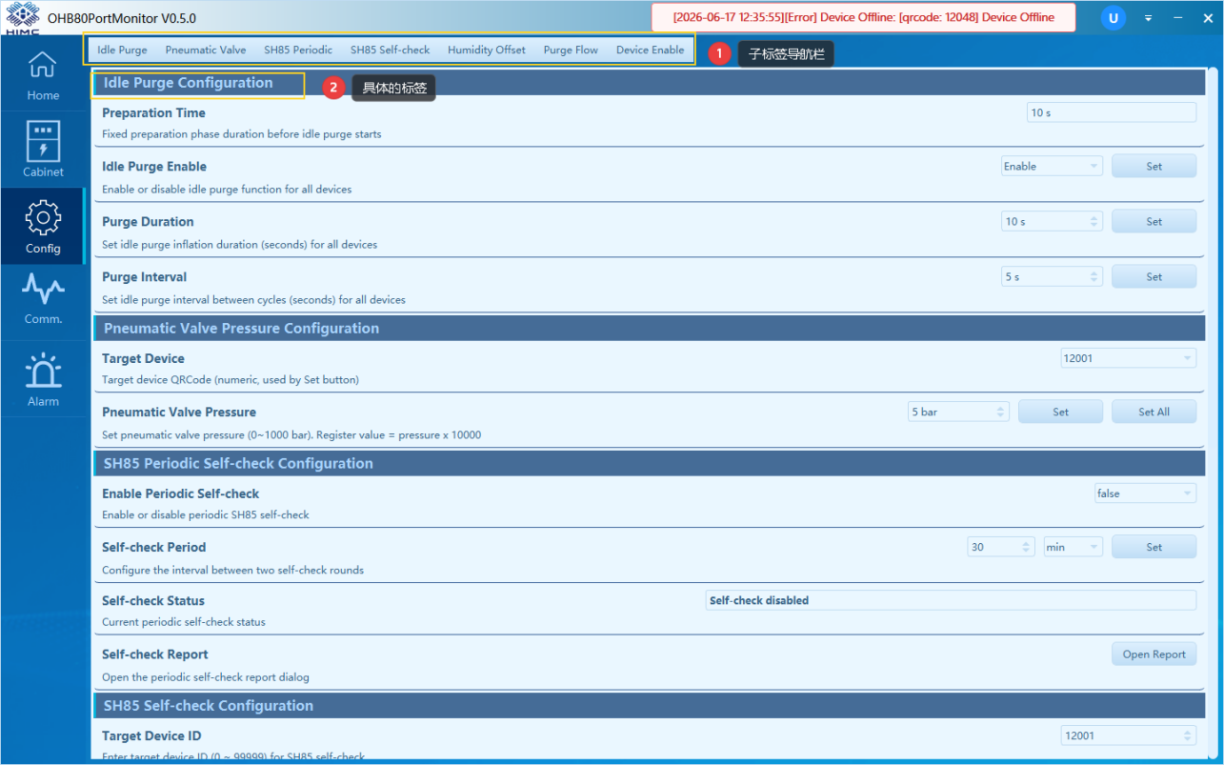
图 4-13 Config 界面整体布局与子标签导航（正文中的【1】、【2】对应本图编号）

4.3.1 导航栏与子标签说明
如图 4-13 所示，Config 界面顶部【1】为子标签导航栏，用于切换不同配置页面；各配置区域顶部【2】为当前配置模块的标题标签，用于提示当前正在操作的具体功能。
子标签 | 功能说明
Idle Purge | 配置所有设备的 Idle Purge 功能，例如准备时间、启用状态、充气持续时间和循环间隔。
Pneumatic Valve | 配置气控阀主设备的目标压力，可按单个二维码设备设置，也可对所有可控主设备统一设置。
SH85 Periodic | 配置 SH85 周期自检功能，例如自检启用状态、自检周期、自检状态显示和自检报告入口。
SH85 Self-check | 用于手动触发单个设备执行一次 SH85 湿度传感器自检，可选择目标设备 ID 后点击 Check。
Humidity Offset | 用于湿度采集值的偏移或补偿配置；配置前应确认补偿依据和现场校准要求。
Purge Flow | 用于配置 VEFC 充氮流量，可按单个目标设备设置，也可对所有目标设备统一设置。
Device Enable | 用于配置设备 Enable / Disable 状态。Disable 后设备状态仍可显示，但 Idle Purge、SH85 自检和充氮功能不再起作用。

4.3.2 Idle Purge Configuration
Idle Purge Configuration 用于配置所有设备的 Idle Purge 运行参数。该配置会影响设备在空闲状态下的自动充气行为，修改前应确认现场工艺要求。
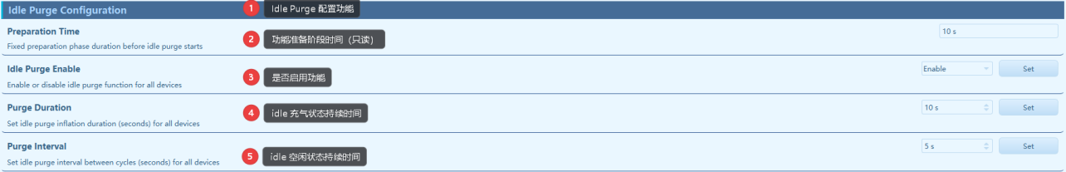
图 4-14 Idle Purge Configuration 区域与编号标注
编号 | 配置项 | 功能说明
1 | Idle Purge Configuration | Idle Purge 配置功能标题，用于说明当前区域为 Idle Purge 参数配置。
2 | Preparation Time | 功能准备阶段时间，仅用于显示固定准备阶段时长，当前为只读项。Idle Purge 开始前会先经过该准备阶段。
3 | Idle Purge Enable | 用于启用或禁用所有设备的 Idle Purge 功能。选择 Enable / Disable 后，点击 Set 写入配置。
4 | Purge Duration | 用于设置 Idle Purge 充气状态持续时间，单位为秒。该时间决定每轮充气动作持续多久。
5 | Purge Interval | 用于设置 Idle Purge 空闲状态持续时间，单位为秒。该时间决定两轮 Idle Purge 之间的等待间隔。

4.3.3 Pneumatic Valve Pressure Configuration
Pneumatic Valve Pressure Configuration 用于配置气控阀压力。该功能支持按目标二维码设备单独设置，也支持对所有可控气控阀主设备进行统一设置。
图 4-15 Pneumatic Valve Pressure Configuration 区域与编号标注
编号 | 配置项 | 功能说明
1 | Pneumatic Valve Pressure Configuration | 气控阀压力配置功能标题，用于说明当前区域为气控阀压力设置。
2 | Target Device | 目标设备选择框。Combo Box 中包含所有可以控制气控阀的主设备 QRCode，选择后可对该设备进行单独设置。
3 | Pneumatic Valve Pressure | 设置气控阀压力，单位为 bar。点击 Set 写入当前目标设备；点击 Set All 将该压力统一写入所有可控气控阀主设备。界面提示寄存器值 = pressure x 10000。

4.3.4 SH85 Periodic Self-check Configuration
SH85 Periodic Self-check Configuration 用于配置 SH85 周期自检。该功能按设定周期自动执行自检，并在界面中显示当前自检状态、倒计时或本轮自检耗时。
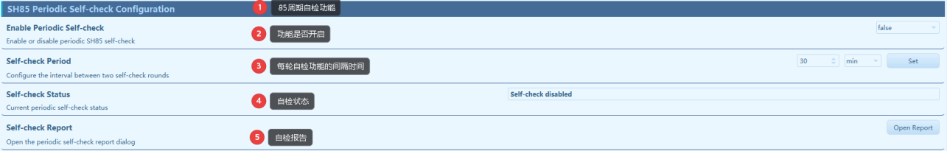
图 4-16 SH85 Periodic Self-check Configuration 区域与编号标注
编号 | 配置项 | 功能说明
1 | SH85 Periodic Self-check Configuration | SH85 周期自检配置功能标题。
2 | Enable Periodic Self-check | 启用或禁用 SH85 周期自检功能，选择 true / false 后写入配置。
3 | Self-check Period | 设置两轮周期自检间隔；选择数值和单位后点击 Set。
4 | Self-check Status | 显示当前周期自检状态。空闲状态下实时显示下一轮自检倒计时；自检状态下实时显示当前自检已经花费的时间。
5 | Self-check Report | 点击 Open Report 按钮后弹出 SH85 Periodic Self-check Report 自检报告界面，可查看实时报告和历史报告。

固件侧自检状态 / 结果码说明如下：
状态 / 结果码 | 含义
0 | 无报警 / 空闲
1 | 自检进行中
2 | 自检成功
3 | 湿度超标失败
4 | 传感器通讯故障
5 | 值参数错误

固件自检流程如下：
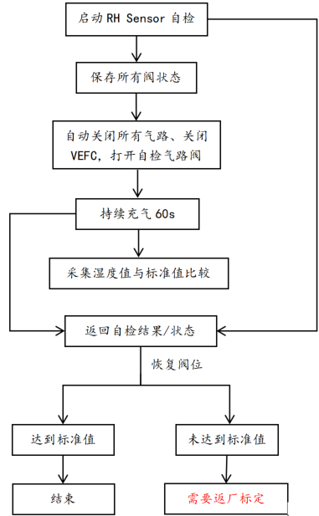
图 4-17 SH85 周期自检固件流程图
流程说明：启动 RH Sensor 自检后，固件会先保存所有阀状态，再自动关闭所有气路、关闭 VEFC 并打开自检气路阀；持续充气 60s 后采集湿度值并与标准值比较，随后返回自检结果 / 状态并恢复阀位。若达到标准值则结束；若未达到标准值，则需要返厂标定。

4.3.5 SH85 Periodic Self-check Report
在图 4-16 中点击【5】Open Report 后，会打开 SH85 Periodic Self-check Report 自检报告窗口。报告窗口包含 Live Log 和 History Log 两个子标签。
Live Log 实时报告界面如下：
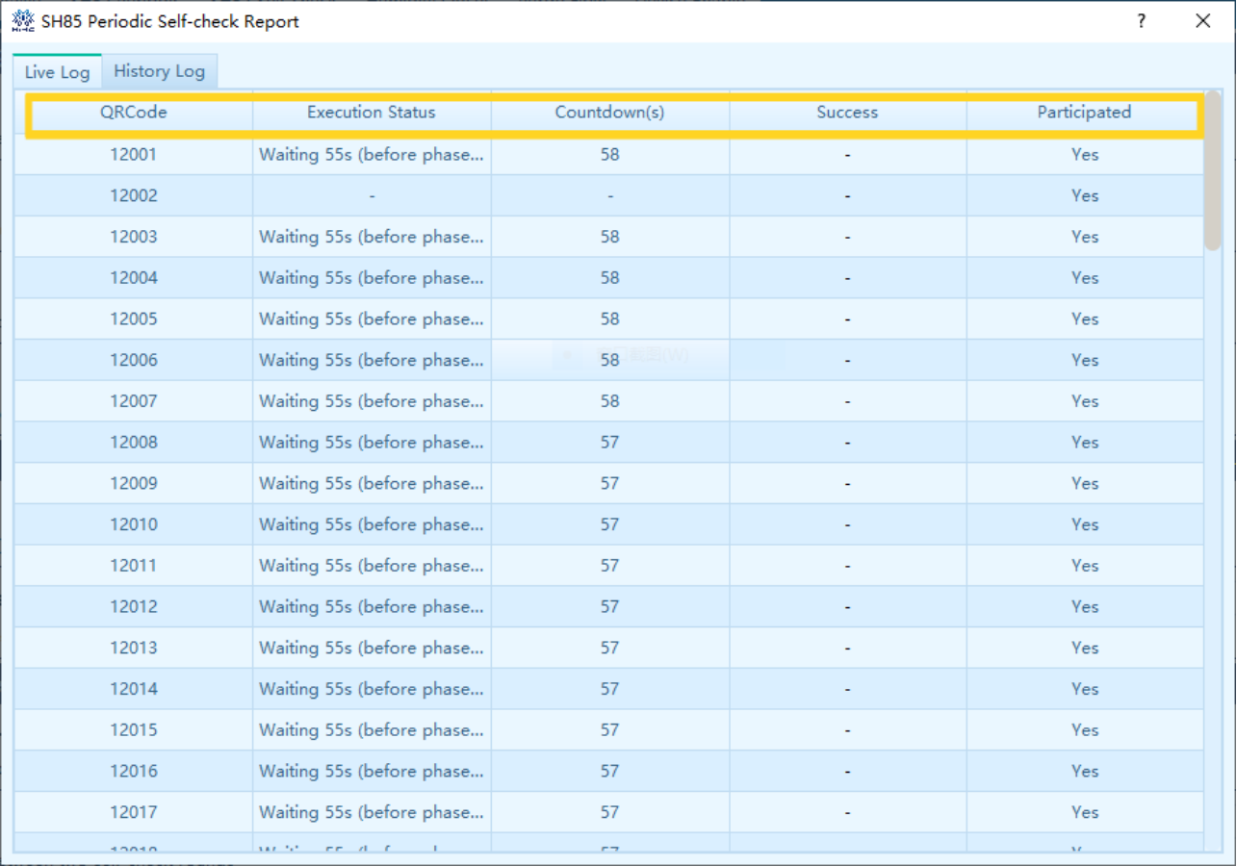
图 4-18 SH85 周期自检实时报告界面（Live Log）
字段 | 功能说明
QRCode | 参与自检的设备二维码编号，用于定位具体设备。
Execution Status | 显示设备当前自检执行状态或阶段，例如等待下一阶段、执行中或未执行等。
Countdown(s) | 显示当前阶段剩余倒计时，单位为秒；无有效倒计时时显示为 -。
Success | 显示当前轮自检是否成功；自检尚未完成时通常显示为 -。
Participated | 显示该设备是否参与当前轮周期自检，Yes 表示参与。

History Log 历史报告界面如下：
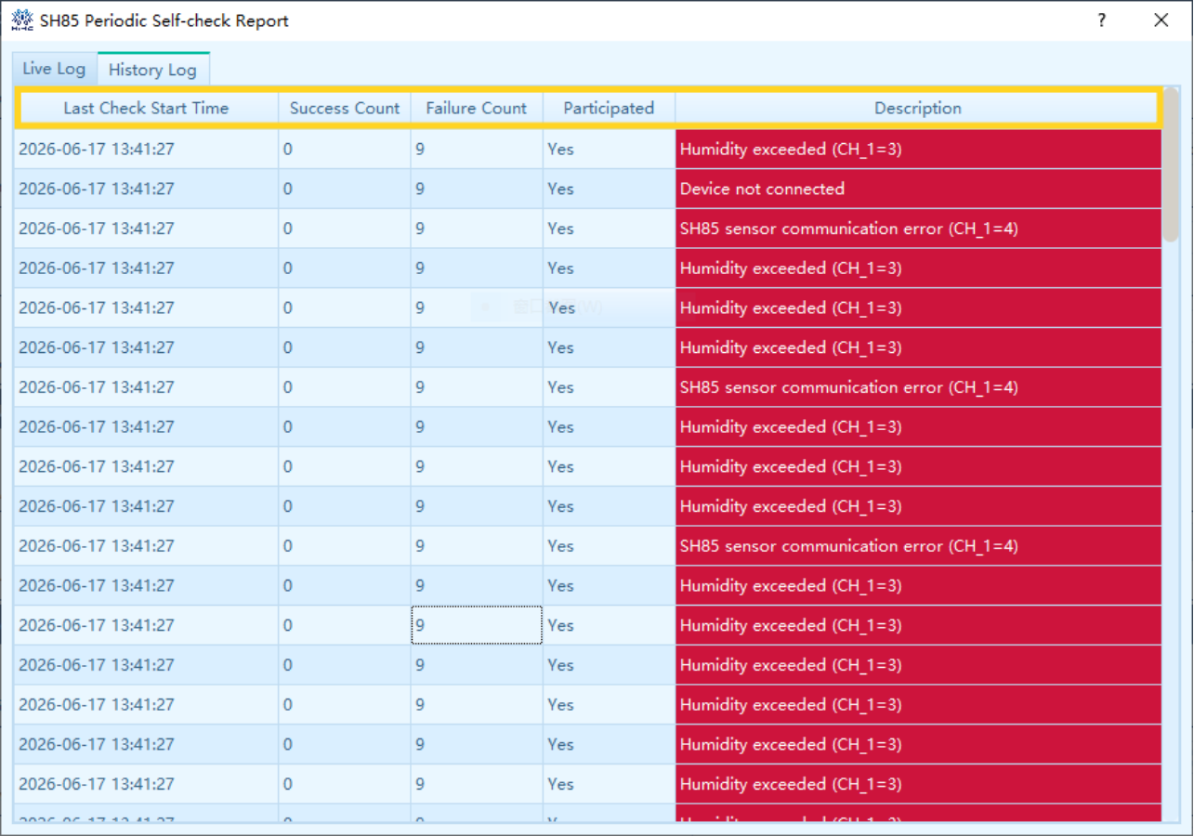
图 4-19 SH85 周期自检历史报告界面（History Log）
字段 | 功能说明
Last Check Start Time | 上一轮自检开始时间，用于追溯历史自检发生时间。
Success Count | 上一轮自检成功数量。
Failure Count | 上一轮自检失败数量。
Participated | 显示设备是否参与上一轮自检，Yes 表示参与。
Description | 显示上一轮自检结果信息，例如湿度超标、设备未连接或 SH85 传感器通讯错误等。失败信息会在界面中突出显示。

4.3.6 SH85 Self-check Configuration
SH85 Self-check Configuration 用于手动触发 SH85 湿度传感器自检。该功能只会对当前选定的一个设备执行一次自检，不会对所有设备批量执行。
图 4-20 SH85 Self-check Configuration 区域与编号标注
编号 | 配置项 | 功能说明
1 | SH85 Self-check Configuration | 手动 SH85 自检功能标题，用于说明当前区域为手动自检操作区。
2 | Target Device ID | 选择需要执行手动自检的目标设备 ID。该功能仅对当前选中的单个设备生效。
3 | SH85 Self-check | 点击 Check 按钮后触发一次 SH85 湿度传感器自检，界面提示单次自检约 70 秒。

4.3.7 Purge Flow Configuration
Purge Flow Configuration 用于配置 VEFC 充氮流量。该参数只在 FOUP IN 状态下有效，修改前应确认现场流量设定规范。
图 4-21 Purge Flow Configuration 区域与编号标注
编号 | 配置项 | 功能说明
1 | Purge Flow Configuration | 充氮流量配置功能标题，用于说明当前区域为 Purge Flow 设置。
2 | Target Device | 目标设备选择框，用于选择需要设置 Purge Flow 的设备 QRCode。
3 | Purge Flow | 设置 VEFC 充氮流量，单位为 L/Min。点击 Set 写入当前目标设备；点击 Set All 可统一写入所有目标设备。界面提示寄存器值 = flow x 100。

4.3.8 Device Enable Configuration
Device Enable Configuration 用于配置设备是否启用。该配置会影响设备是否参与自动功能流程，修改前应确认设备当前状态和现场操作要求。
图 4-22 Device Enable Configuration 区域与编号标注
编号 | 配置项 | 功能说明
1 | Device Enable Configuration | 设备使能配置功能标题，用于说明当前区域为设备 Enable / Disable 设置。
2 | Target Device | 目标设备选择框，用于选择需要设置使能状态的设备 QRCode。
3 | Device Status | 设置设备状态为 Enable 或 Disable，选择后点击 Set 写入。

Disable 状态说明：当设备处于 Disable 状态时，设备的温度、湿度等状态数据仍能够正常显示；但 Idle Purge、SH85 自检和充氮功能不再起作用。

